113年10月30日餐點照片
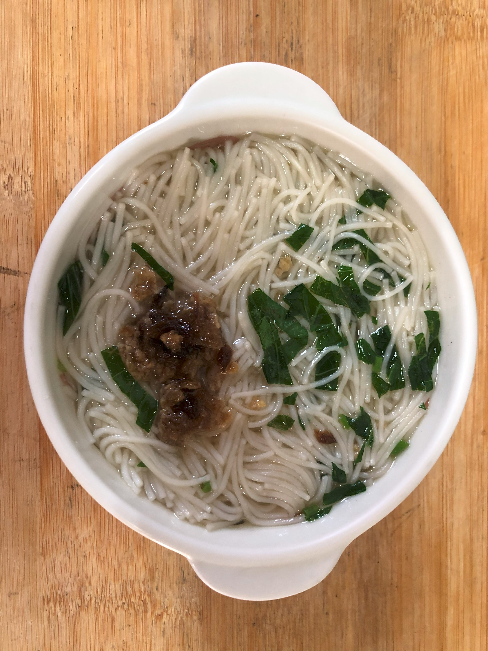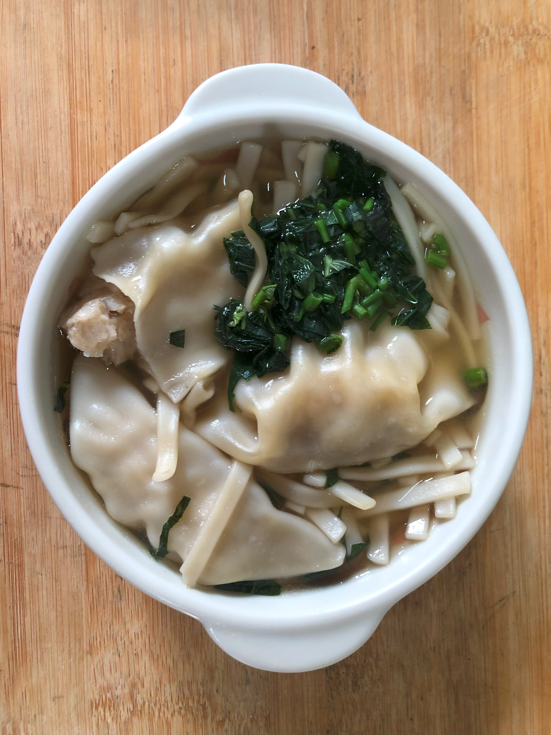
早餐(台南擔仔麵) 下午點心(蔬菜湯餃麵)
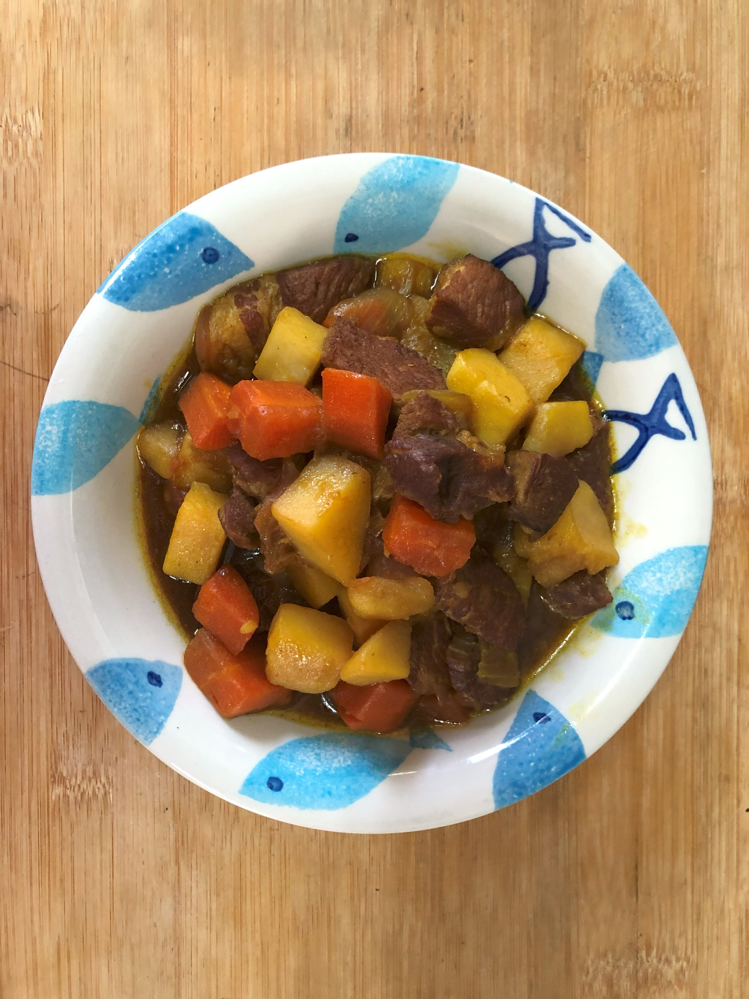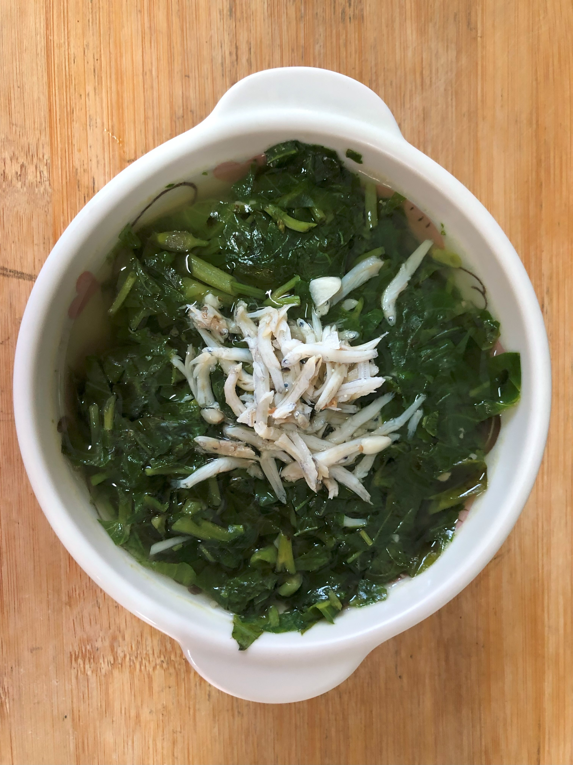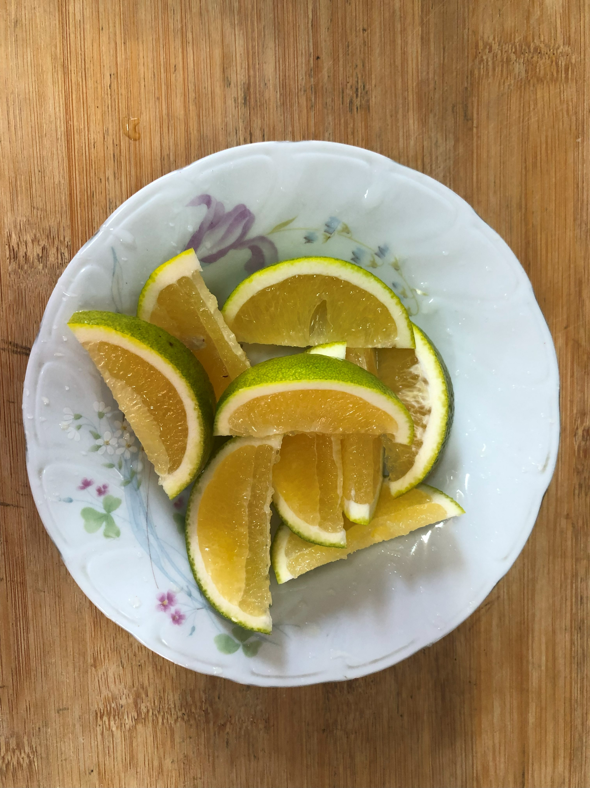
午餐(日式歐風咖哩飯、吻仔蔬菜湯、水果)

